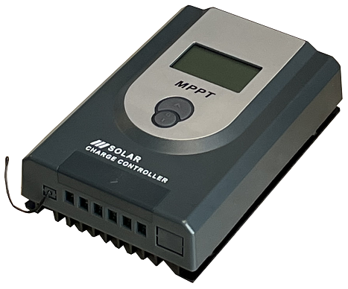

Installation av 30A solcellsregulator MPPT - SCC för laddning av batteri

Läs igenom bruksanvisningen noga innan du installerar och använder produkten.

Instruktioner
• Läs alla instruktioner i den här bruksanvisningen innan du installerar.
• Ta ej isär eller försök att reparera regulatorn.
• Montera extern säkring eller strömbrytare efter behov.
• Koppla bort solpanelen och säkringarna / strömbrytarna innan du installerar eller flyttar regulatorn.
• Skruvarna på kabelklämmorna måste dras ordentligt för att förhindra värme vid anslutningspunkten.
• Ladda bara batterier som matchar laddningsspänningen på regulatorn.
• Batteriladdningen kan vara ansluten till ett batteri eller en batteribank.
• Risk för elektriska stötar. PV och last kan producera hög spänning när regulatorn är i drift.

30A MPPT - SCC solcellsregulator med förbättrad energieffektivitet som utnyttjar solenergin mycket bättre.
– Avancerad Maximum Power Point Tracking (MPPT) teknik, med verkningsgrad på inte mindre en 95%.
– Hittar snabbt och effektivt effektmax i solpanelen.
– Brett inspänningsområde upp till 100V.
– 12/24VDC systemspänning.
– Snabbaste & senaste tekniken – laddar batteriet fullt på kortast möjlig tid.
– Övervaka & styr med din mobil- smidigare blir det inte.
– Skydd mot överhettning, effektminskning, kortslutning, omvänd polaritet & backström.
– Ger ström upp till 55 °C – högeffektiv.
– Digital display.
– Temperaturkompensering.

Specifikationer
Laddström max: 30 Amp
Systemets märkspänning: 12/24V
Max paneleffekt 12 V: 390W /24V: 780W
Max öppen spänning för solpanel: <75V
Batterityp: AGM, Gel, Öppna syrabatterier och Lithiumbatteri LiFePO4 och Li(NiCoMn)O2
Batterispänning : 8-32V
Max spänning in: 100V
Arbetstemperatur: -20 °C till +55 °C
Displayen visar: Laddningsförlopp, laddström från solpanel och batterispänning.
Skyddsklass: IP30
Skydd: Överladdningsskydd, överströmsskydd, överspänningsskydd, urladdningsskydd, överbelastningsskydd och temperaturskydd
Anslutning area: 16 mm²
Vikt:1,35 kg
Säkerhetsgodkännande: CE, RoHs, ISO, IEC</span>

Inkoppling VIKTIGT!
Anslutningsordning:
1. Anslut batteriet
2. Anslut eventuell förbrukning
3. Anslut solpanel (Vid 2 stycken paneler så rekommenderas seriekoppling av panelerna)

Frånkoppling görs i omvänd ordning.

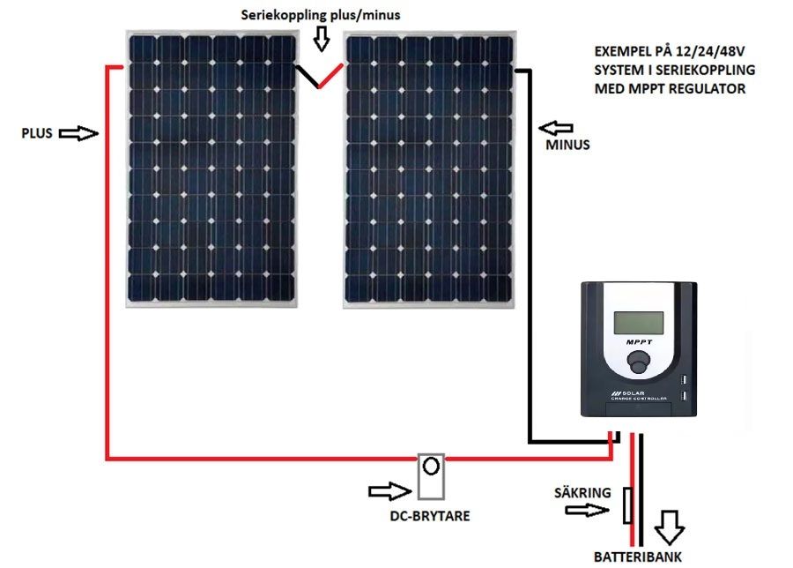
TJÖRN HANDEL AB - www.solcellsel.se